GUIA DE DESENVOLVIMENTO: TRABALHO FINAL
Sistema de Recomendação de Filmes Escalável com Docker Compose e Neo4j
1. Proposta do Projeto e Alinhamento de Big Data
Este documento serve como roteiro técnico completo para a execução e documentação do projeto final. O tema selecionado consiste num Sistema de Recomendação de Filmes baseado em Grafos, projetado para demonstrar competências em arquitetura orientada a microsserviços, modelagem NoSQL e análise rigorosa de desempenho.
Perguntas da Primeira Entrega (Respondidas)
• Fonte de Dados: Dataset MovieLens 25M (ou superior). Contém mais de 25 milhões de classificações e tags aplicadas a 62.000 filmes por 162.000 utilizadores. Disponível publicamente pelo GroupLens da Universidade de Minnesota.
• Processamento Proposto: O pipeline executa a extração e limpeza dos dados brutos (CSV), modelagem e injeção estruturada em nós e arestas relacionais dentro do Neo4j, e exposição de algoritmos de filtragem colaborativa via API.
• Tipo de Processamento: Híbrido. Batch (lote) para a ingestão massiva de dados históricos e Graph (Grafos) para a execução de travessias síncronas de caminhos relacionais de alta performance.
A Justificativa de Big Data (Os 3 Vs)
- Volume: O conjunto de dados brutos excede o limite regulamentar de 1GB. Após a indexação e criação de relacionamentos em memória, a pegada operacional exige estratégias explícitas de paginação e gestão de heap de RAM.
- Velocidade: Em sistemas modernos de streaming, a recomendação não pode depender de varreduras completas no disco. A arquitetura demonstra como responder a requisições com latência submilisegundo sob carga concorrente.
- Variedade / Complexidade: A estrutura interconectada de utilizador-avaliação-filme-tag gera uma explosão combinatória inviável para bancos relacionais tradicionais (SQL JOINs), justificando a index-free adjacency do Neo4j.
2. Arquitetura da Solução (Docker Compose)
A infraestrutura será completamente isolada e orquestrada utilizando o Docker Compose, garantindo a portabilidade e reprodutibilidade do ambiente.

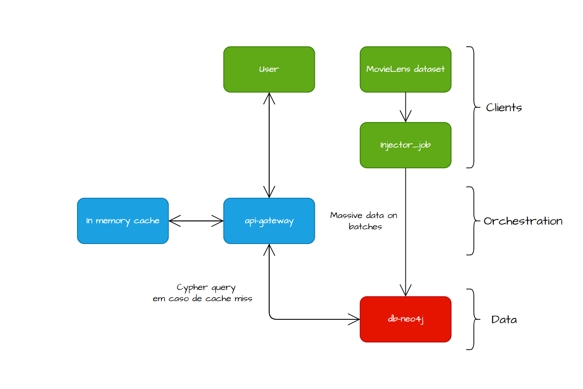

Serviço | Tecnologia | Papel na Arquitetura
db-neo4j | Neo4j Community | Armazenamento do grafo de conhecimento. Executa as queries Cypher para encontrar padrões de recomendação.
api-gateway | Node.js (Express) ou Python | Fornece endpoints REST para o cliente. Comunica com o Neo4j usando drivers oficiais otimizados.
injector-job | Python / Scripts dedicados | Contentor efémero que lê os CSVs montados por volume e povoa o banco na primeira inicialização.

3. Estratégia de Implementação Passo a Passo
Fase 1: Preparação e Engenharia de Dados
- Download e Estruturação: Baixar o dataset MovieLens 25M e mapear os ficheiros 'movies.csv', 'ratings.csv' e 'tags.csv'.
- Mapeamento do Grafo: Definir os Nós (User, Movie, Genre) e as Arestas (:RATED {rating: float}, :BELONGS_TO).
Fase 2: Escrita do Ambiente Docker
O ficheiro `docker-compose.yml` deve expor as portas do Neo4j (7474 para painel web, 7687 para conexão Bolt) e da API (3000). Use volumes para garantir a persistência dos dados do Neo4j e evitar re-ingestão a cada reinicialização.
Fase 3: Desenvolvimento da API de Recomendação
Exemplo de query Cypher central a ser executada pela API para Recomendação Baseada em Itens Semelhantes:
MATCH (u:User {id: $userId})-[r1:RATED]->(m1:Movie)-[g:BELONGS_TO]->(genre:Genre)
MATCH (m2:Movie)-[:BELONGS_TO]->(genre)
WHERE NOT (u)-[:RATED]->(m2) AND r1.rating >= 4.0
RETURN m2.title, count(*) AS ForçaRecomendação
ORDER BY ForçaRecomendação DESC LIMIT 10;

4. Plano de Testes de Performance e Estatística
O critério mais rigoroso de avaliação do trabalho final é a validação experimental com análise estatística robusta (mínimo de 3 repetições).
Protocolo de Execução dos Testes
- Ferramenta: Utilizar o K6 (recomendado pela leveza em contêineres) ou Apache Benchmark (ab).
- Configuração do Cenário: Simular 50 utilizadores concorrentes realizando requisições de recomendação aleatórias por um período fixo de 2 minutos.
- Repetições Obrigatórias: Executar o teste exatamente 3 vezes sob as mesmas condições de hardware, limpando o cache de memória do contentor se necessário.
Métricas a Monitorizar e Reportar
- Latência (Tempo de Resposta): Média (Mean) e Desvio Padrão (Standard Deviation) em milissegundos.
- Throughput (Vazão): Número de requisições processadas com sucesso por segundo (RPS).
Nota de Rigor: O desvio padrão indicará a estabilidade da sua arquitetura sob stress. Valores altos de desvio padrão sugerem estrangulamento de recursos (ex: falta de memória atribuída ao contêiner do Neo4j).

5. Estrutura do Relatório Final (GitHub)
Para garantir a nota máxima, o repositório público do GitHub deve conter um ficheiro `README.md` agindo como o relatório oficial, dividido em:
- 1. Introdução e Motivação: Contextualização do problema de recomendação na era do Big Data.
- 2. Arquitetura e Decisões de Projeto: Explicação do desenho do Grafo e do ficheiro docker-compose.
- 3. Guia de Execução: Comandos exatos para o avaliador executar (ex: `docker compose up --build`).
- 4. Resultados Experimentais: Tabelas e gráficos contendo os resultados das 3 rodadas, os cálculos de média e desvio padrão, e a devida interpretação dos dados técnicos.

